“TƏHSİL İDARƏETMƏ SİSTEMİ”
TƏLƏBƏ KABİNETİ
ÜZRƏ İSTİFADƏÇİ TƏLİMATI

Bakı – 2017

1. GİRİŞ 3
2. DAXİL OL 5
3. XƏBƏRLƏR 6
4. DƏRS CƏDVƏLİ 7
5. QİYMƏTLƏNDİRMƏ 8
6. QAYDALAR 9
7. FƏRDİ TƏDRİS PLANI 10
8. FAYLLAR 11
9. ŞİFRƏNİ DƏYİŞ 13

GİRİŞ
“Təhsil İdarəetmə Sistemi”nin Tələbələr üçün hazırlanmış Şəxsi kabinetdə tələbənin dərs cədvəli, fərdi tədris planı, universitet daxilində olan qayda, bildiriş və xəbərlər, qiymətlər, akademik transkript və özünün yüklədiyi fayllar saxlanılır. Burada məktəb inzibatçıları tərəfindən sistemə əlavə olunan məlumatlar yalnız baxış üçündür. Şəxsi kabinet bir neçə moduldan ibarətdir:
- Xəbərlər
- Dərs cədvəli
- Qiymətləndirmə
- Qaydalar
- Fərdi tədris planı
- Fayl
- Bildirişlər

Şəxsi kabinet bir neçə hissədən ibarətdir:
- Menyu paneli
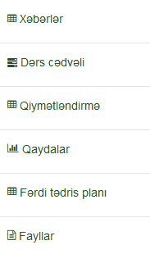

- Məlumat pəncərəsi. Burada seçilmiş qeyd haqqında məlumat göstərilir.
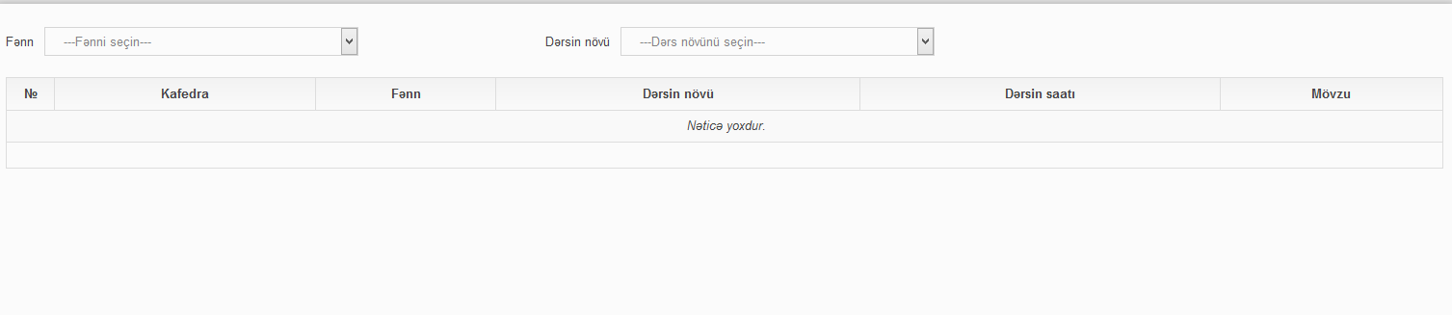

- Məlumat paneli
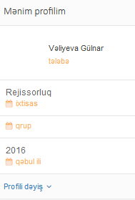

DAXİL OL
“Təhsil İdarəetmə Sistemi”nin Tələbə Şəxsi kabinetinə daxil olmaq üçün brauzerdə http:// ünvanı daxil etmək lazımdır. Açılmış pəncərədə istifadəçi müəssisə tərəfindən ona verilmiş xüsusi istifadəçi adı və şifrəsini daxil etməlidir.

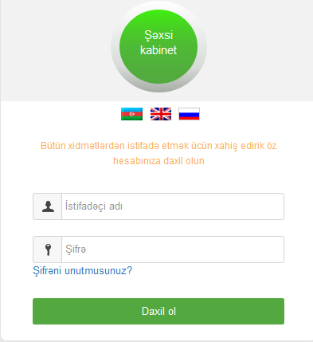
Şəkil 1. Sistemə giriş
İstifadəçi sistemə daxil olmaq üçün öz istifadəçi adı və şifrəni daxil etdikdən sonra “Daxil ol” düyməsini basmalıdır.

XƏBƏRLƏR
Tələbə sistemə daxil olan zaman ilk gördüyü bölmə “Xəbərlər” bölməsidir. Burada tələbə sistem inzibatçıları tərəfindən əlavə olunan xəbərlərə baxa bilər.
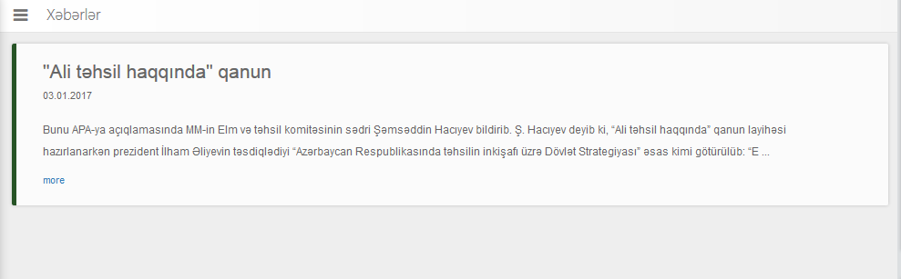
Şəkil 2. Xəbərlər

İstənilən xəbərin təsviri altında olan “Ətraflı” əlaqəsinə basmaqla tələbə tam şəkildə xəbəri oxuya bilər.
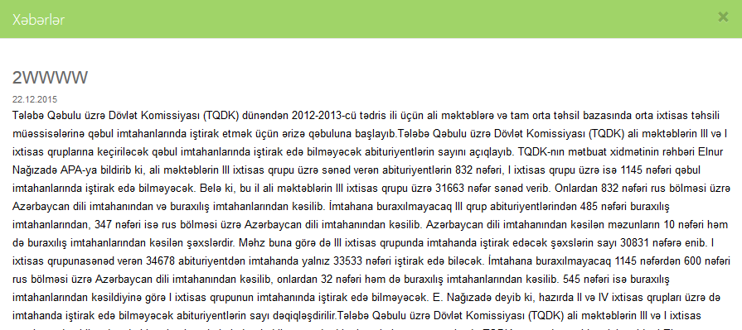
Şəkil 3. Xəbərlər

DƏRS CƏDVƏLİ
Şəxsi kabinetin “Dərs cədvəli” bölməsində tələbə öz dərs cədvəlinə baxa bilər.
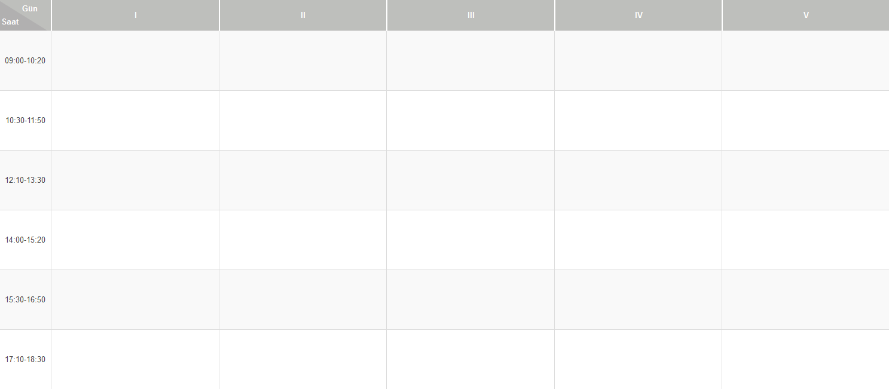
Şəkil 4. Dərs cədvəli

Burada əks olunan dərs cədvəlini tələbə ixrac edə bilər. Bunun üçün dərs cədvəlinin yuxarı sağ hissəsində olan düyməsini basmaq lazımdır.

QİYMƏTLƏNDİRMƏ
Şəxsi kabinetin “Qiymətləndirmə” bölməsində tələbə öz qiymətlərinə və akademik transkriptə baxa bilər.
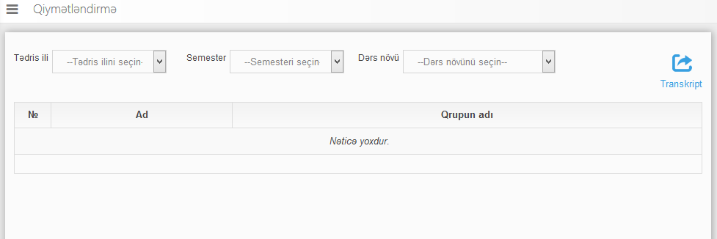
Şəkil 5. Qiymətləndirmə

Burada olan xüsusi süzgəclər vasitəsilə tələbə ona lazım olan məlumata baxa bilər.
- Tədris ili – burada tələbə istədiyi tədris ilini seçib həmin tədris ilinə aid olan qiymətlərinə baxa bilər.
- Yarımil – burada tələbə istədiyi yarımili seçib həmin yarımilə aid olan qiymətlərinə baxa bilər.
- Dərs növü – burada tələbə istədiyi dərs növünü seçib həmin dərsə aid olan qiymətlərinə baxa bilər.

Bu bölmədə tələbə eyni zamanda özünün akademik transkriptini əldə edə bilər. Bunun üçün pəncərənin yuxarı sağ hissəsində olan düyməsini basmaq lazımdır.

QAYDALAR
Sistemin növbəti bölməsi “Qaydalar” bölməsidir. Burada tələbə universitet daxilində olan qaydalara baxa bilər.
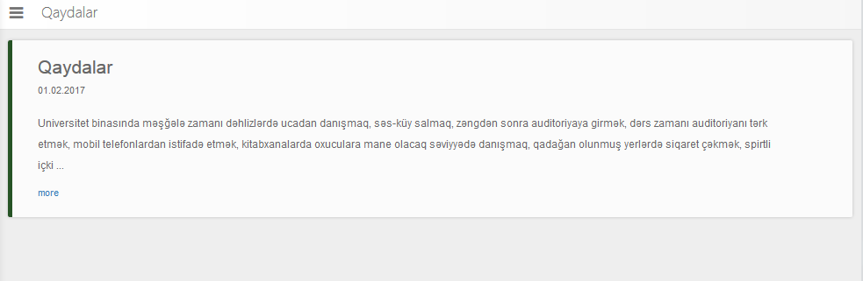
Şəkil 6. Qaydalar

İstənilən qaydanın təsviri altında olan “Ətraflı” əlaqəsinə basmaqla tələbə tam şəkildə qaydanı oxuya bilər.
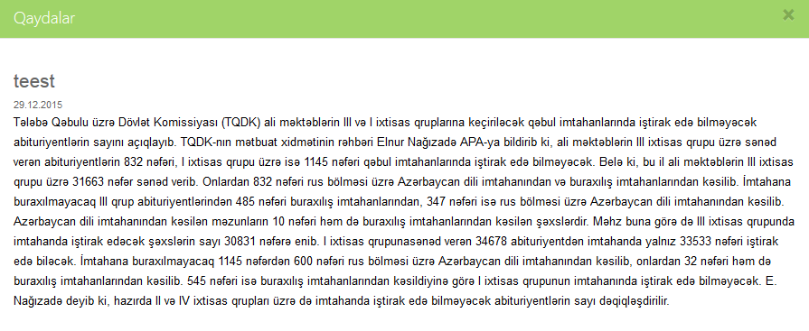
Şəkil 7. Qaydalar

FƏRDİ TƏDRİS PLANI
Şəxsi kabinetin “Fərdi tədris planı” bölməsində tələbə öz fərdi tədris planına baxa bilər.
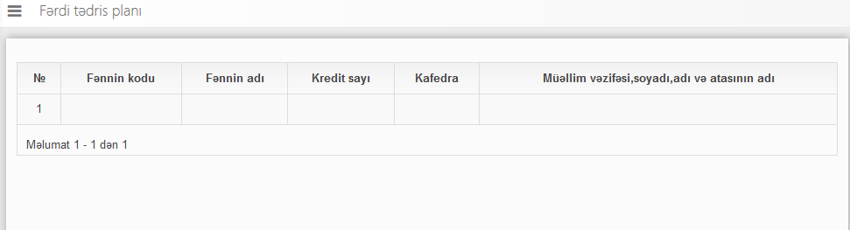
Şəkil 8. Fərdi tədris planı

FAYLLAR
Şəxsi kabinetin “Fayllar” bölməsində tələbə istənilən fayllarını yükləyib burada saxlaya bilər.
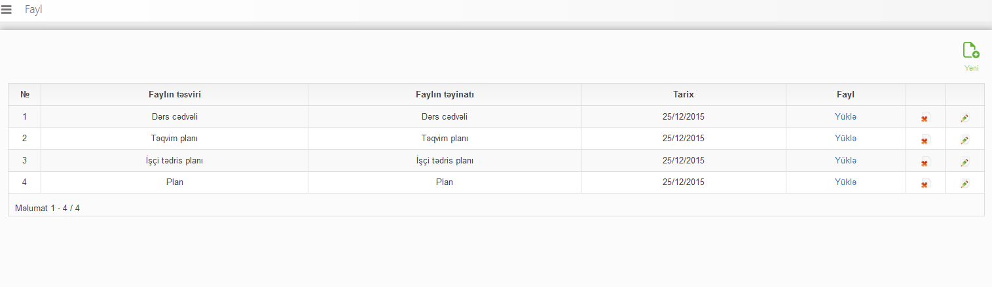
Şəkil 9. Fayl

Bu bölməyə fayl əlavə etmək üçün müəllim səhifənin yuxarı sağ hissəsində olan 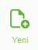 düyməsini basmalıdır.
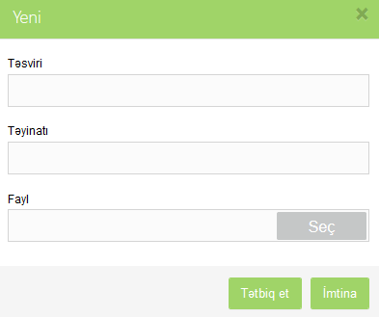
Şəkil 10. Yeni faylın əlavə edilməsi
- Təsviri – burada yüklənən faylın təsviri əl ilə daxil edilir.
- Təyinatı – burada yüklənən faylın təsviri əl ilə daxil edilir.
- Fayl – burada lazım olan fayl yükləniri.
Məlumatı yadda saxlamaq üçün pəncərənin sonunda olan düyməsini basmaq lazımdır.

Yüklənən faylı redaktə etmək üçün müəllim cədvəldən lazım olan faylı seçib qarşısında olan düyməsini basmaq lazımdır.

Yüklənən faylı redaktə etmək üçün müəllim cədvəldən lazım olan faylı seçib qarşısında olan düyməsini basmaq lazımdır.

ŞİFRƏNİ DƏYİŞ
Tələbə Şəxsi kabinetə daxil olmaq üçün ona verilmiş şifrəni istənilən zaman dəyişə bilər. Bunun üçün məlumat pəncərəsində olan “Profili dəyiş” üzərinə basmaq lazımdır.
Şəkil 11. Profili dəyiş

“Şifrə” sahəsində tələbə əl ilə istənilən şifrəni daxil edə bilər. “Şifrəni dəyiş” üzərinə basaraq tələbə şifrəni avtomatik şəkildə generasiya edə bilər.

Bundan əlavə E-poçt sahəsində tələbə bildirişləri almaq üçün elektron poçt ünvanını dəyişə bilər.
Daxil edilmiş məlumatı yadda saxlamaq üçün sonda olan düyməsini basmaq lazımdır.

